2022第十一屆全國連鎖加盟產業創新提案競賽

暨 高中職學校小論文競賽

成果報告書

主辦單位：朝陽科技大學行銷與流通管理系
決賽時間：111年12月16日(星期五) 12:50至17:10
活動地點：天生廳(大學主場)、時選廳(高中C組)、美智廳(高中D組)

目錄
一、活動目的 3
二、辦理單位 3
三、參賽資格 4
四、競賽主題 4
五、報名資訊 4
六、提案繳交 5
七、競賽期程 5
八、評選標準 7
九、獎勵方式 7
十、決賽暨頒獎典禮………………………………………………………………… 8
十一、成果摘要………………………………………………………………………10
十二、媒體畫面露出…………………………………………………………………14

- 目的
為鼓勵全國大專校院學生及全國高中職學生將所學習之理論知識與實作結合，特舉辦本競賽。自2020開始的疫情肆虐至今，許多生活、工作、消費、健康照護等習慣皆已改變，例如保持社交距離，減少出入公共場所、出外戴上口罩、共餐加隔板、在家工作/上課、遠距醫療、網路購物、外送/外帶變日常，進出公共場所也都實行量體溫、消毒手部、人流管制。
除了上述外顯行為改變外，消費者的價值觀也有所改變，價格不再是唯一考量，人們開始思考和其他人、其他物種以及環境互動的關係，企業的營運也必需因應永續發展概念才可能生存和成長。在聯合國永續發展的17個目標(SDGs)中，已有許多實踐案例，例如:
- 日常生活中的觀察發想:透過思考可以為這個社會做些什麼，日本奈良安養寺的松島住持，發起一項解決貧困問題的寺廟活動「寺廟零食俱樂部」，串聯捐食，將多餘供品轉贈貧困家庭，獲得了2018 年日本優良設計大獎 Good Design Award(SDG 1)。
- 店家和消費者因應SDGs的串聯:台灣電商產業規模是世界第七大，為減少網購一次性包裝的浪費，配客嘉(PackAge+)串聯線上、線下，包括7-ELEVEN、全家、家樂福等連鎖店家，減少每年超過8000萬件的網購包裝垃圾，開發出可重複使用的網購循環模式，讓台灣成為世界第一的零浪費網購國度(SDG 11, 12, 13, 15)。
- 連鎖產業對SDGs的實踐:英國最大連鎖超市Tesco，為解決其上下游的溫室氣體排放量，占整體價值鏈排放量的90%以上問題，遂根據其供應商碳排的揭露情形、減排的目標、在永續發展相關目標的進展等，提供供應商不同的借貸利率(SDG 12)。
- 科技的應用:全世界有70％為海洋，但其實乾淨的飲水是稀有資源，台灣其實很缺水，是全球排名第18位缺水國家(2021)，ARKVO 的造水機，利用空中的水氣，整個大氣含水量相當於10萬個日月潭水庫，把這些水氣抓下來，再冷凝淨化成飲用水，還兼具空氣淨化和除濕的效果（SDG 6）。
本競賽希望培養學生關心社會議題、發揮創意，善用科技工具、培養跨域思維、傳遞永續知能，以提升連鎖加盟產業所需的知識與技能，進而培養學生發現問題、解決問題、預見問題的能力。故本年度的競賽主題，以聯合國 17 項永續發展目標 SDGs為引導，鼓勵同學思考後疫情時代的消費趨勢，以永續、科技、在地、創新為競賽發展主軸，關懷社會議題，發揮創意，開發具有市場商機需求的產品與服務流程，競賽分為兩組:1.「連鎖SDGs」:對現有連鎖品牌進行SDG提案，或2.「創新SDGs」:由SDG思維出發進行創意、創新、創業提案。
- 辦理單位
主辦單位：朝陽科技大學行銷與流通管理系
活動執行教師：蘇芳霈老師
連絡窗口： 洪嘉妤助理 連絡電話：0971322226
E-mail：anna0617qq@gmail.com
競賽FB | 競賽Line@ | Google報名網站(高中組) | Google報名網站(大學組)
https://reurl.cc/602kvb | ID:@106klizy | https://reurl.cc/YX10ZD | https://reurl.cc/MNvypK

- 參賽資格
  - 就讀各公私立大專校院及各公私立高中職在籍學生，對於連鎖產業經營/行銷有興趣者，不限科系與年級皆可報名參加。
  - 參賽同學每隊參賽人數二至六人，可跨系或跨校組隊，完成報名後，競賽過程中不接受成員更換。
  - 參賽團隊應設隊長1名，隊長為團隊與主辦單位之連繫窗口。
  - 每隊均須有指導老師，一隊以二名指導老師為上限。
  - 參賽之提案需為參賽團隊原創企畫，參賽計畫書內容不得抄襲或節錄其他任何已發表之概念、作品、圖像等或有代筆之情形，若有違反任何著作權法或其他相關侵權行為者，主辦單位得取消其參賽資格。已獲獎者追回頒發之獎項，並由參賽團隊自負法律責任。
  - 參賽隊伍經查如引發任何相關權利糾紛，應由參賽隊伍自行負責，主辦單位亦有權利取消團隊參賽資格及得獎資格，不得異議。
  - 凡報名參賽之團隊，即視同承認並同意遵守本活動辦法（含附件）與公告的各項內容與規定，本競賽如有未盡事宜，主辦單位保有修改之權利。
- 競賽主題
高中職組 | 大專院校組
- 小論文(鼓勵加入SDGs思維於小論文中)  - 10頁以內。 | - 二選一:  - 「連鎖SDGs」:對現有連鎖品牌進行SDG提案  - 「創新SDGs」:由SDG思維出發進行創意、創新、創業提案。  - 15頁以內。
- 報名資訊
- 一律採取網路報名，資料上傳，不收紙本。
- 報名網址（請留意報名的組別，以免影響自身權益）
高中組：https://reurl.cc/YX10ZD
大學組：https://reurl.cc/MNvypK
- 報名日期：即日起至111年11月1日(二)中午12:00止，截止期限後不再受理。
- 提案繳交
- 所有參賽者請先至報名網站報名、下載下列資料填寫後，於111年11月14日(一)中午12:00前，將附件一的同意書、附件二的切結書簽名後掃描，連同附件三、四的封面和企劃提案一起上傳，附件一~三以pdf、附件四檔案以word & pdf格式上傳，待收到主辦單位通知後，始取得競賽資格：
- 個資使用同意書(附件一)。
- 參賽切結書(附件二)。
- 提案企畫書封面(附件三)。
- 提案企畫書(附件四):為匿名審查，請勿含作者基本資料，否則酌予扣分。
- 請先登入Google帳號，初賽提案繳交網址（請留意繳交的組別，以免影響自身權益）:
- 高中組初賽提案繳交網址：
- https://reurl.cc/4pR8qV
大學組初賽提案繳交網址：https://reurl.cc/nOzXXn
- 主辦單位將於111年11月30日(三)17:00前網站公告並通知初審通過進入決審之團隊。
- 進入決審團隊應於111年12月12日(一)17:00以前，上傳相關資料至決賽報告繳交網址。
高中組決賽報告繳交網址：https://reurl.cc/0Xonnk
大學組決賽報告繳交網址：https://reurl.cc/GEVDD3
- 決賽當天恕不接受檔案更換，依報名組別繳交不同檔案，說明如下：
- 每組需上傳PPT檔、PDF檔。若簡報內容有以影片呈現，請將影片上傳至YouTube 並設定為「非公開」，將影片網址附在簡報檔內。
- 檔名(word、ppt、pdf、影片檔皆同):
高中職組 | 大專院校組
「高中職_小論文名」 | 「大專院校連鎖SDGs_提案名」或「大專院校創新SDGs_提案名」
- 競賽期程
- 初審：
- 採書面審查，由主辦單位邀集學界、業界組成之評審委員團依評分標準進行評審，於各參賽組中擇優進入決賽。
- 初審結果將於111年11月30日(三)以電子方式通知入選團隊，並於本競賽活動網站上公告。
- 決賽暨頒獎典禮：
- 時間：111年12月16日(五)13:20-17:30。
- 地點：朝陽科技大學
- 決賽以現場簡報並開放旁聽方式進行，每組共10分鐘，對象為評審團委員，包含6分鐘簡報及4分鐘Q&A(含委員提問)。指導老師不得協助簡報。場內僅提供投影設備、麥克風、統一播放檔案之筆電等。其他團隊擬額外呈現者(如海報/實體作品等)請各隊依需求事先與承辦單位協調，並自行負責安裝與執行。
- 成績公告：決賽結果於頒獎典禮上公告，並於隔日公布於活動網站。
- 獎狀和參賽證明將於決賽後以電郵寄到各隊隊長信箱，獎金則匯到各隊指定的隊員銀行帳戶中。
- 得獎團隊若沒有收到獎狀或參賽證明，請於111年12月23日(五)12:00前和主辦單位聯繫，逾時不予處理。
- 競賽重要時程
111年

Time
11/30(三) 17:00
公告初審結果
11/1(一)12:00報名截止

12/23(五)12:00得獎者申請補寄獎狀和參賽證明
12/16(五) 13:20~
決賽發表暨頒獎典禮

11/14(一)12:00提案上傳截止

12/12(一)17:00前上傳決賽簡報檔

- 評選標準：
分高中職組與大專院校組進行評審。
  - 初審評選標準：
評分項目 | 說明 | 比重
可行性 | 包括服務/技術、市場、團隊、財務與預期達成效益(包括質性與量化效益)。 | 40%
創新性 | 提出模式的創新程度，如創新的故事、創新內容說明等。 | 30%
內容架構完整性 | 提案/作品整體是否具有良好創新整合與完整分析，如PESTC分析環境、Porter五力分析市場、SWOT矩陣分析經營環境、STP提出市場區隔、顧客profile、顧客價值主張、服務藍圖等。 | 30%
  - 決賽評選標準
評分項目 | 說明 | 比重
完整性 | 提案/作品整體是否具有良好創新整合與完整分析等。 | 25%
創新性 | 提案/作品的創新程度，如創新的故事、創新內容說明等。 | 25%
簡報 | 簡報呈現、口語表達、簡報內容、流暢度。 | 50%
- 獎勵方式：
- 各組分別取前三名、優勝和佳作，前三名和優勝晉級入決賽，分別頒發下列獎金及獎狀，其餘佳作團隊頒發獎狀。
- 各組指導老師給予指導證明。
- 高中隊伍進入決賽發表者兩組各有17隊，每組各取第一名一隊，第二、三名各兩隊，其餘12隊獲優勝，另於初賽擇優11隊頒發初選佳作獎狀。大學隊伍分連鎖SDGs和創新SDGs，進入決賽發表者共有17隊，其中前名三名各一隊，其餘11隊獲優勝，另於初賽擇優9隊獲初選佳作。獎金明細分配如下表:
高中職組 |  |  | 大專院校組
 | C | D | 連鎖SDGs組 | 創新SDGs組
第一名 | 4,000元獎金 | 4,000元獎金 | 7,000元獎金 | 7,000元獎金
第二名 | 1,500元獎金*2 | 1,500元獎金*2 | 5,000元獎金 | 5,000元獎金
第三名 | 1,000元獎金*2 | 1,000元獎金*2 | 3,000元獎金 | 3,000元獎金
優勝 | 12名*500元獎金 | 12名*500元獎金 | 6名*1,000元獎金 | 5名*1,000元獎金
小計 | 15,000 | 15,000 | 21,000 | 20,000
 | 30,000 |  | 41,000
佳作 | 11名 獎狀乙紙 |  | 9名 獎狀乙紙
合計 | 71,000

- 決賽暨頒獎典禮
決賽暨頒獎典禮當日於本校管理學院天生廳、時選廳、美智廳同步舉行。邀請本校管理學院傅鍾仁院長、行銷系李冠穎主任、參賽學校老師及學界、業界評審，一同參與。大學組擇優共17隊晉級決賽，高中職組因參賽隊伍眾多，故分C、D兩組，最後擇優參加決賽的隊伍，兩組皆為17隊。決賽發表方式，每隊 以6分鐘發表，隨及和各場評審進行QA。全部發表問答完成後，各組分別進行評審講評。
各組分別於三廳發表，直至16:30統一回到天生廳，公布成績並舉行閉幕式。獎金、獎狀各組皆有加碼開出，獎金、獎狀和各組參賽證明、指導教授感謝函則於競賽後陸續email寄出。

- 決賽評審
高中Ｃ | 高中Ｄ | 大學組
- 張友信  - 楊浩偉  - 黃德睿 | - 劉素娟  - 凃鈺城  - 陳信帆 | - 勤益科大流通管理系主任周聰佑  - 大淮整合行銷有限公總經理賴珍珠  - 桐林社區發展協會執行長林淑鈴
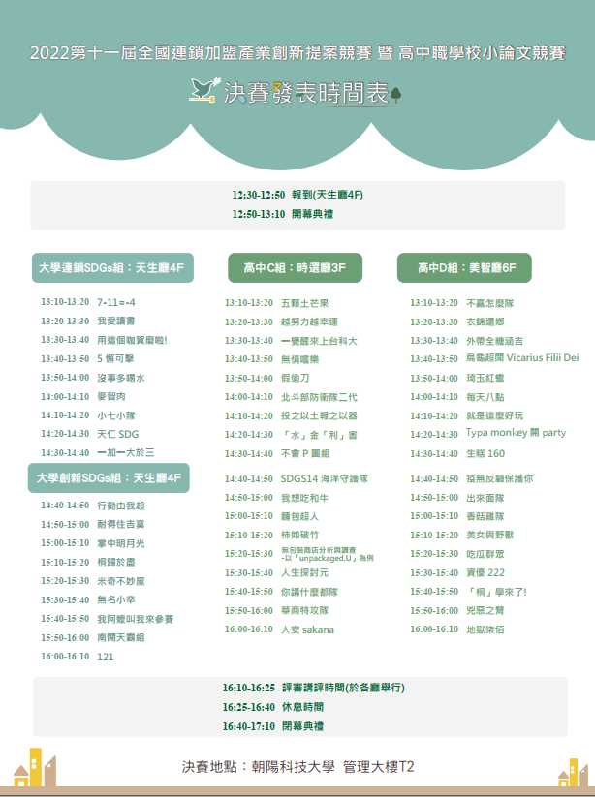
- 決賽議程表-競賽時程表

- 成果摘要
- 參賽隊伍分析
高中組共12所學校75件報名參賽，大學組共4間學校55組參與。
 |  | 報名數 | 初賽繳件數 | 晉級數 | 佳作數 | 獲獎率
高中 | 大安高工、北斗家商、  立志高中、竹山高中、明道高中、桃園高級中等學校、高雄高商、  華南高商、新民高中、  彰化高商、鳳山商工 | 75 | 59 | 36 | 10 | 61.3%  (46/75)
大學 | 南開科技大學、逢甲大學、朝陽科技大學、致理科技大學 | 55 | 44 | 18 | 8 | 47%  (26/55)
總數 |  | 130 | 103 | 54 | 18 | 55.3%  (72/130)
- 獲獎隊伍名單
- 決賽得獎名單如下:
- 大學連鎖SDGs組
作品名稱 | 學校 | 名次
用這個咖賀磨啦! | 逢甲大學 | 1
「誠品Eslite」之SDGs策略 | 朝陽科技大學 | 2
連鎖早午餐店之永續發展目標—以 A bao 為例 | 朝陽科技大學 | 3
天仁茗茶 | 朝陽科技大學 | 優勝
7-11=-4 | 朝陽科技大學
麥當勞SDGs連鎖 | 朝陽科技大學
麥當勞 | 朝陽科技大學
永續小習慣,日久成自然 | 朝陽科技大學
配客嘉循環包裝袋 | 朝陽科技大學
- 大學創新SDGs組
作品名稱 | 學校 | 名次
掌中明月光 | 朝陽科技大學 | 1
「藻」知道減塑—塑膠變成海藻包裝 | 朝陽科技大學 | 2
一桐來郊遊 | 朝陽科技大學 | 3
NIKE | 朝陽科技大學 | 優勝
太陽能背包傘 | 朝陽科技大學
妳=你 | 南開科技大學
「茗」驚人，不「虛」此行 | 致理科技大學
米奇不妙屋 | 朝陽科技大學
- 高中職C組
作品名稱 | 學校 | 名次
投之以土報之以器-應用 PEST 分析探討田中窯創意園區之體驗經濟與市場環境的影響 | 彰化高商 | 1
有甜有鹹，還不趕快來一口 | 華南高商 | 2
「水」金「利」害-分析水銡利之行銷策略及五力分析 | 彰化高商
柿在必得 | 華南高商 | 3
SDGS14海洋守護隊 | 桃園高中
擁有你的第二人生-探討民眾對元宇宙的接受度及看法 | 竹山高中 | 優勝
北斗部防衛隊二代 | 北斗家商
勾起你心中的「童年」-鹿港童年往事莊園民宿 | 彰化高商
「手工」製作,大放「藝」彩 | 明道中學
一覺醒來上台科大 | 北斗家商
麵包超人 | 華南高商
自動澆水車系統 | 大安高工
什麼你_竟然不知道NFT!探討民眾在NFT之消費行為 | 竹山高中
「米」堅不摧-以中南米麩店為主 | 明道中學
無包裝商店分析與調查-以「unpackaged.U」為例 | 新民高中
品「嚐」雞蛋糕,回憶快「樂」的童年小吃 | 明道中學
「辦」你而行，同為一「桌」 | 明道中學
- 高中職D組
作品名稱 | 學校 | 名次
智能旅館在新起，西悠巢旅在這裡，讓我們一起see you in CU | 鳳山商工 | 1
衣錦還鄉 | 新民高中 | 2
「中興」為您—有別於傳統花店的新興社區花店 | 彰化高商
出來面隊 | 北斗家商 | 3
《Mizuno》創造無限可能，為你我締造美好機會 | 北斗家商
「含紗攝影」— 把夢想照入現實 | 明道中學
幸好有「擬」－EYESmart網站及線上虛擬試戴滿意度分析 | 竹山高中 | 優勝
在地美食-麻芛 | 明道中學
熱愛2500度的你-探討藍炎鐵板食作的服務品質及五感分析 | 彰化高商
山林別苑 | 明道中學
「疫」無反顧「保」護你–探討防疫保單及疫苗保單 | 北斗家商
「林」「生」北路,糕「香」漫步-運用 PESTEL 分析探討南屯「林金生香」之7P 行銷及五力分析 | 彰化高商
心動不如馬上「行動」－探討竹山店家使用行動支付裝置之現況及影響因素 | 竹山高中
「桐」你一起應援-以桐生日式可麗餅為例 | 新民高中
疫情對您所受教育的影響 | 立志高中
Google如何落實環保政策，達到綠色企業 | 北斗家商
心心「相」印,錦「片」前程 | 明道中學
- 活動照片
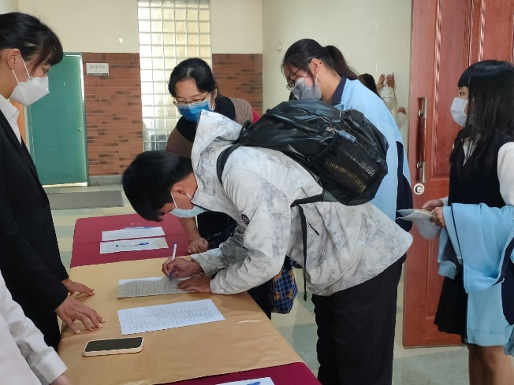 | 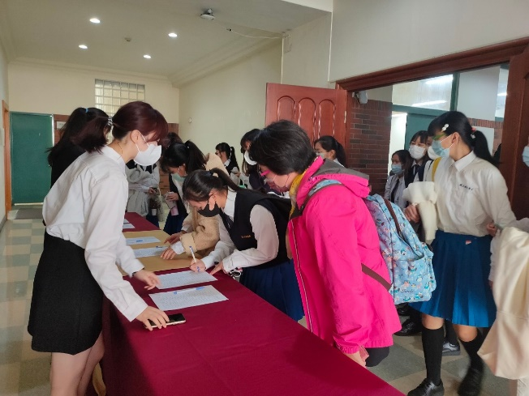
報到處簽到1 | 報到處簽到2
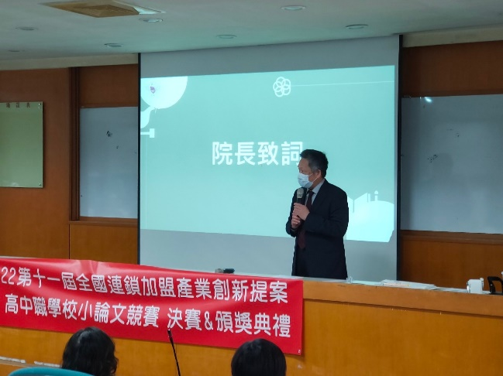 | 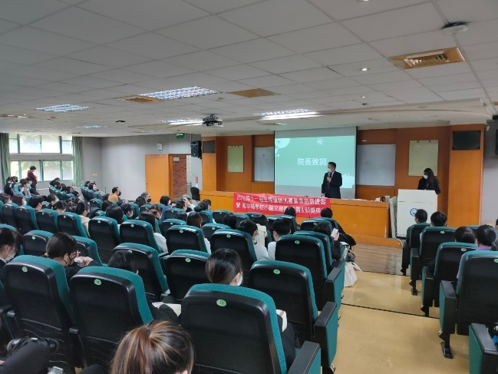
院長致詞1 | 院長致詞2
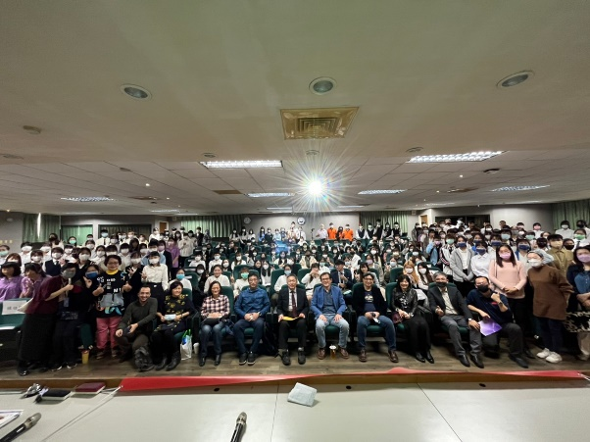 | 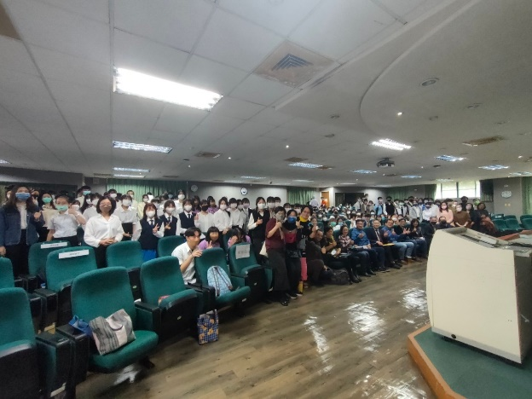
開場大合照1 | 開場大合照2
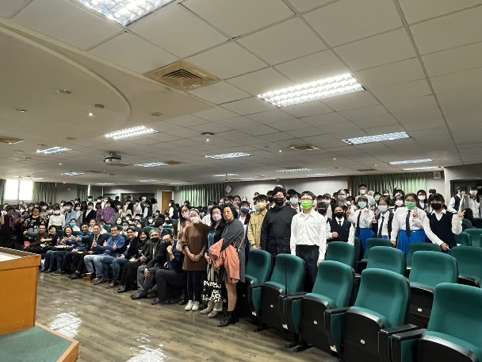 | 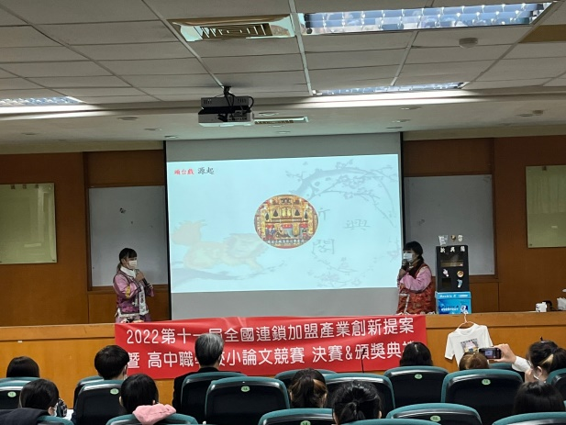
開場大合照3 | 參賽隊伍簡報1
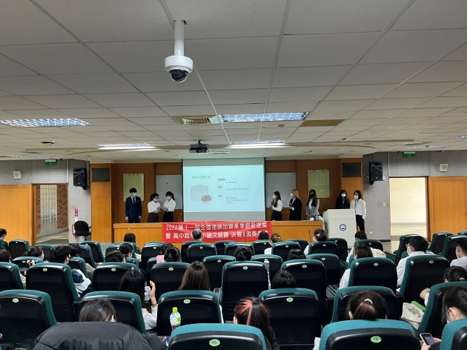 | 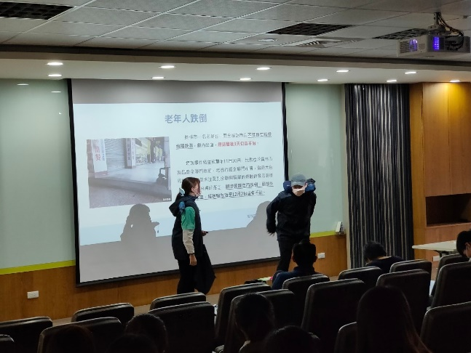
參賽隊伍簡報2 | 參賽隊伍簡報3
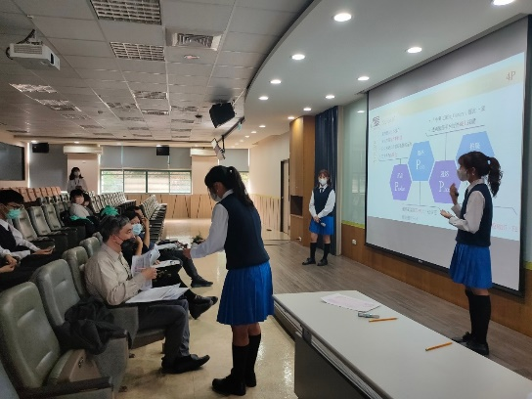 | 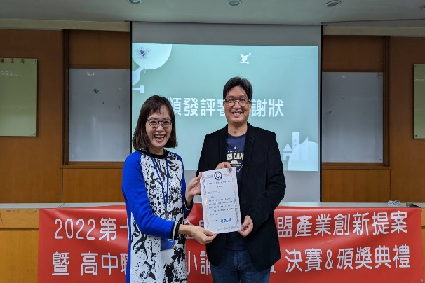
評審問答 | 主任頒發評審感謝狀
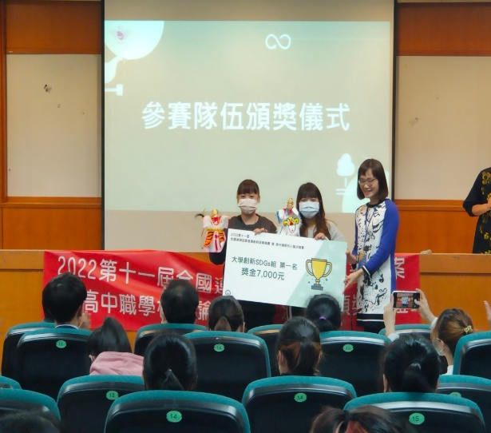 | 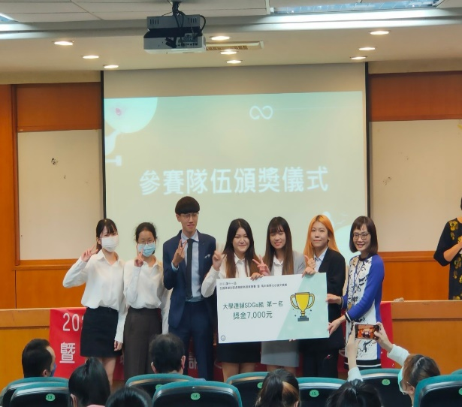
頒發獎狀和獎金1 | 頒發獎狀和獎金2
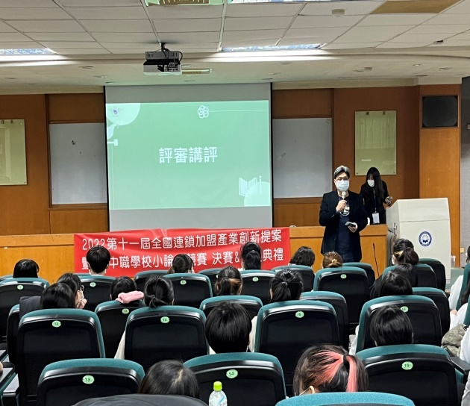 | 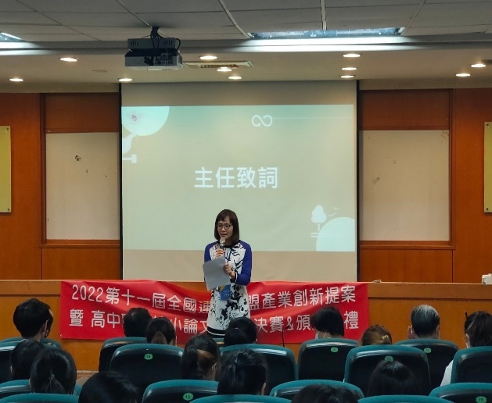
評審講評 | 閉幕式
- 雲端硬碟

帳號：anna0617qq@gmail.com

密碼：cyut2022

網址:

https://drive.google.com/drive/folders/1BIrbMI5XwavgszalRxT8HUzLiRfxZke_

十二、媒體畫面露出：
NEWS CLIPPING 新 聞 剪 輯
- 112-01-05 中央社-- 全國連鎖加盟產業創新提案競賽 朝陽科大行銷系奪冠 https://www.cna.com.tw/Postwrite/Chi/332941
- 102-01-05 112-01-06 台灣電報-- 全國連鎖加盟產業創新提案競賽 朝陽科大行銷系奪冠 https://enn.tw/?p=356235
- 102-01-05 Hinet新聞-- 全國連鎖加盟產業創新提案競賽 朝陽科大行銷系奪冠 https://times.hinet.net/topic/24344150
- 102-01-06 民生好報-- 全國連鎖加盟產業創新提案競賽 朝陽科大行銷系奪冠 https://17news.net/archives/205906
- 102-01-06 台灣好新聞-- 全國連鎖加盟產業創新提案競賽 朝陽科大行銷系奪冠 https://www.taiwanhot.net/news/focus/1018156/%E5%85%A8%E5%9C%8B%E9%80%A3%E9%8E%96%E5%8A%A0%E7%9B%9F%E7%94%A2%E6%A5%AD%E5%89%B5%E6%96%B0%E6%8F%90%E6%A1%88%E7%AB%B6%E8%B3%BD+%E6%9C%9D%E9%99%BD%E7%A7%91%E5%A4%A7%E8%A1%8C%E9%8A%B7%E7%B3%BB%E5%A5%AA%E5%86%A0/94/%E5%8F%B0%E4%B8%AD
- 102-01-06 熱訊新聞網-- 全國連鎖加盟產業創新提案競賽 朝陽科大行銷系奪冠 https://hotmessage.co/archives/135965

朝陽科技大學新聞稿
發稿日期：112.1.4
全國連鎖加盟產業創新提案競賽 朝陽科大行銷系奪冠

【本報訊】因應後疫情時代的消費趨勢，為培養學生具備提升連鎖加盟產業的知識與技能，在高教深耕樂活服務學程計畫支持下，今年邁入第11年的「全國連鎖加盟產業創新提案競賽暨高中職學校小論文競賽」日前展開，共吸引全台130個高中職及大專校院團隊報名參加，經過激烈競逐，決賽由朝陽科技大學行銷與流通管理系學生團隊奪下冠軍，表現十分優異。

朝陽科大管理學院院長傅鍾仁指出，本年度全國連鎖加盟產業創新提案競賽，以聯合國17項永續發展目標(SDGs)為主題，鼓勵學生以永續、科技、在地、創新為思考主軸，發揮創意，開發具有市場商機需求的產品與服務流程。大學組競賽分為「連鎖SDGs」及「創新SDGs」兩組，讓學子針對連鎖品牌和日常生活進行SDG創新提案；高中職組則不限主題，鼓勵以小論文方式參賽，成果豐碩。

朝陽科大行銷與流通管理系主任李冠穎強調，本次競賽分三個場次進行決賽發表和評審即時問答，很高興朝陽科大行銷與流通管理系學生團隊「掌中明月光」，在提案發想中融入SDGs並以簡報及劇情表演等創意方式發表，獲得評審青睞奪得創新組冠軍。為了培育智慧時代所需的專業行銷與流通人才，朝陽行銷與流通管理系定位即以連鎖為基礎之全通路行銷為主，規劃「品牌創意與行銷學程」及「新零售電商學程」，持續訓練學子在跨境電商經營、數位微型創業、大數據管理及品牌行銷設計等領域，都能發光發熱。

在台灣中部科學園區產學訓協會的補助下，朝陽科大行銷與流通管理系整合產、學、訓三方資源，辦理多場競賽及演講，並帶領學生至青桐林生態產業園區參訪，透過桐林社區發展協會的解說，了解生態復育基地對在地產業的重要性，讓學生對保育和永續利用陸域生態系統、永續管理森林等SDGs目標有更深的體悟，鏈結桐林社區特產龍眼、荔枝、香蕉、竹筍、蜜蜂等產業，推廣生態旅遊，多元推廣社區行銷服務通路，未來也將SDGs融入校園文化，培育連鎖產業永續、創新、跨域人才，以實踐永續發展目標。
=======================================================================
※新聞聯絡人:
朝陽科技大學 秘書處公共事務組主任 王藍瑩 0933-126967
(04)2332-3000轉3017

敬請各位媒體先進惠予發稿

